纯钛板坯简介

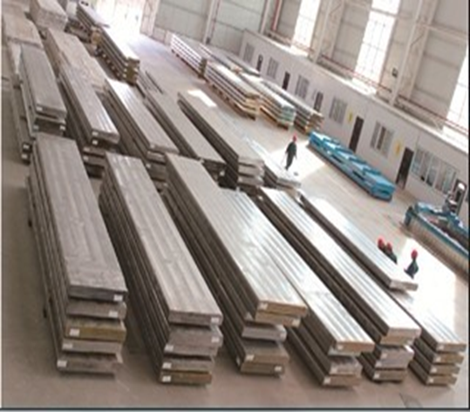

一、简介
钛及钛合金铸锭简称为纯钛板坯。纯钛板坯是钛金属及钛合金材料（以下简称“钛材”）的初级产品，钛材具有密度低、强度高、耐蚀性好、导热率低、无毒无磁、生物相容性好、表面可装饰性强等特性。钛材广泛应用于航空航天、舰船潜艇、海洋工程、石化及其他化工、建筑、汽车、医疗、体育用品、生活用品等领域，素有“太空金属”、“未来金属”、“海洋金属”等美誉。
二、金属钛具有以下特性
（一）密度小、强度高、比强度大；
（二）耐蚀性能优；
（三）耐热性能好；
（四）低温性能好；
（五）无磁；
（六）导热系数小；
（七）弹性模量低；
（八）生物相容性高；
（九）抗拉强度与屈服强度很接近；
（十）钛在高温下容易被氧化；
（十一）抗阻尼性能低。
三、用途
（一）航空航天领域
航空航天领域消费钛占比约50% ，美国甚至高达60% 。商用飞机高速增长，军用航空大力开发，钛需求随之上升。
（二）汽车行业
2009年全球汽车用钛量已达3000吨。随着全球汽车工业的发展，汽车用钛还在快速增加。
（三）医疗行业
钛在医疗领域有着广泛的应用。外科植入物中的钛合金用量正以每年5%-7%的速度增长，整个医疗领域用钛量每年以翻番的速度在增长。
（四）化工行业
钛设备的应用从小型、单一化发展到大型、多样化。
（五）海洋工程
钛对于海水有优异的耐蚀性能，大量使用在海洋工程中。
（六）日常生活
钛在日常生活中的应用非常广泛，可谓无处不在，例如高尔夫球头、自行车车架、网球拍、轮椅、眼镜架等都会应用到钛。

